**МИНИСТЕРСТВО ПРОСВЕЩЕНИЯ РОССИЙСКОЙ ФЕДЕРАЦИИ**

**Муниципальное казенное общеобразовательное учреждение «Хамаматюртовская средняя общеобразовательная школа №2**

**им З.Х. Хизриева»**

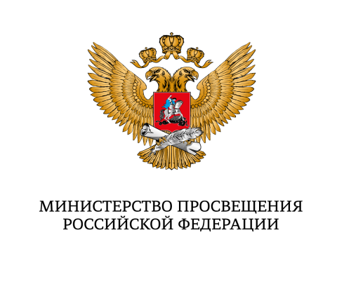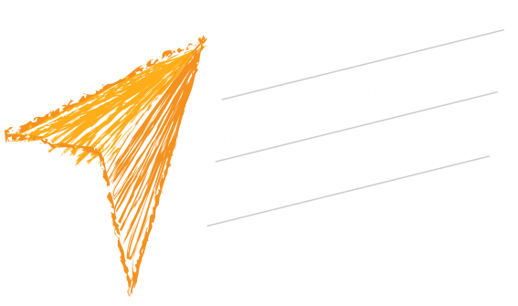



**Календарный план воспитательной работы на 2023 – 2024 уч. год**

***с.Хамаматюрт 2023***

